**SPRAWOZDANIE**

Zajęcia: Analiza Procesów Uczenia

Prowadzący: prof. Dr hab. Vasyl Martsenyuk

**Laboratorium 4**

3.02.2021

**Temat:** „Uczenie maszynowe z użyciem drzew decyzyjnych”

**Wariant 8**

Adam Nowok

Informatyka II stopień

Stacjonarne (zaoczne)

1 semestr

1. **Polecenie:**

Zadanie dotyczy prognozowania oceny klient´ow (w skali 5-punktowej, Error < 5%) urządzeń RTV AGD. Używając metody indukcji drzewa decyzji C5.0 opracowąc plik w je˛zyku R z wykorzystaniem paczki C50.

Link do repozytorium: https://github.com/meoffAdam/APU

1. **Wprowadzane dane:**

Plik monitors.csv

1. **Wynik działania:**

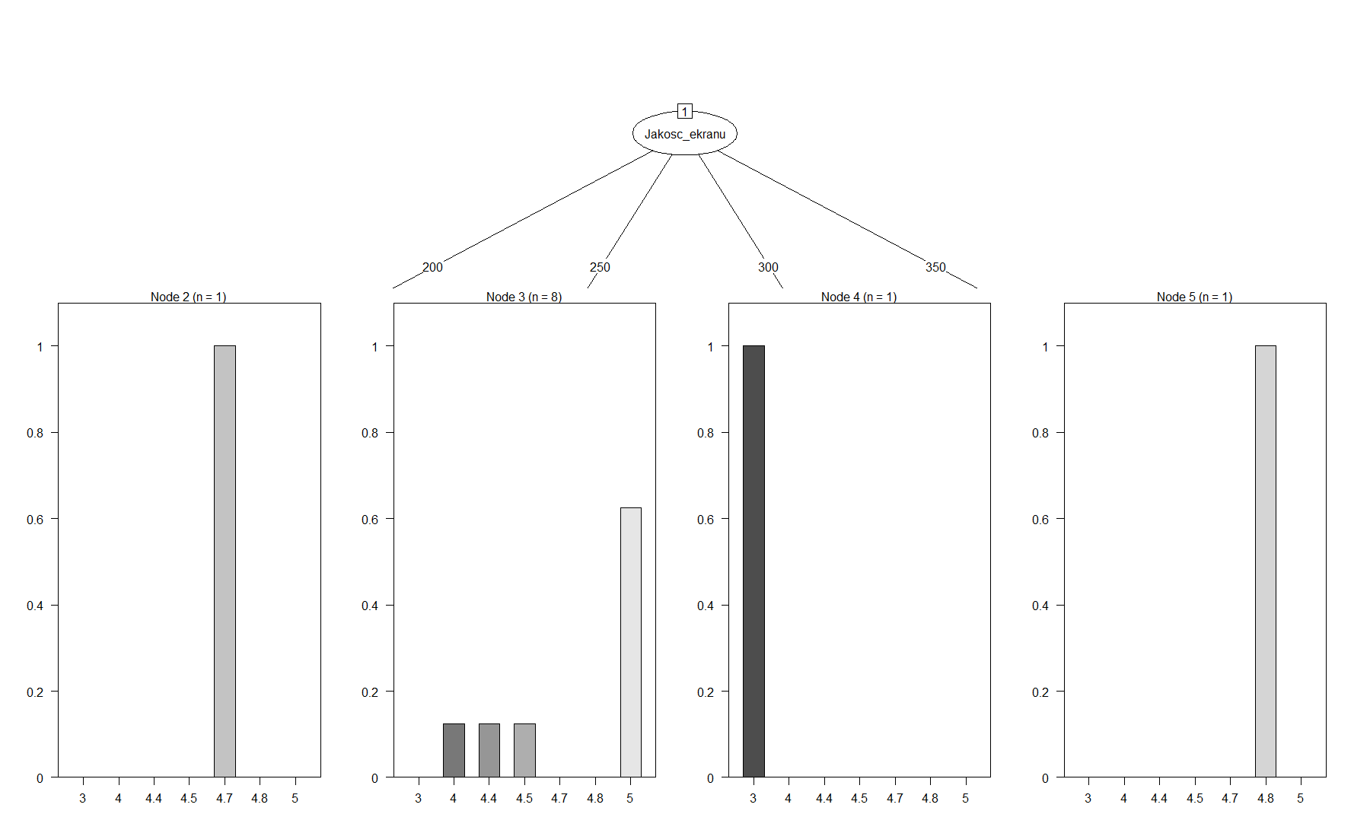

Plik wynikowy

1. **Wnioski**

Na podstawie otrzymanego wyniku można stwierdzić, że język R oraz paczka C5.0 pozwalają w prosty i wygodny sposób drzewa decyzyjne które mogą słyżyć do klasyfikacji. Sukces utworzenia drzewa jest uzależniony od wielkości zbioru uczącego